高中7选3预选课管理系统使用指南
第一步：登录www.igamesys.net
第二步：点击网页右侧的“高中预选课管理系统”超链接，进入学校登录页面。
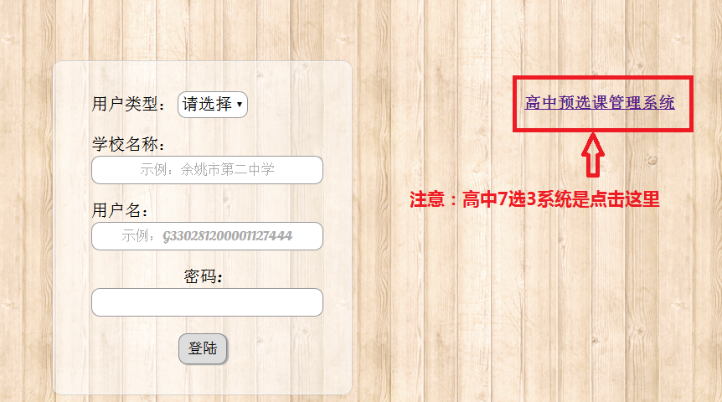
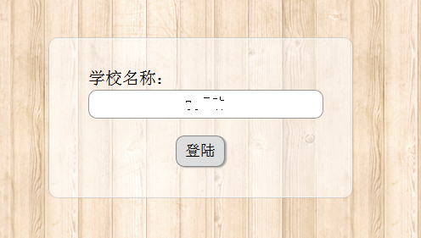
第三步：输入学校名称，进入选课页面。
如果是学生登录，直接输入相关选课信息；如果是管理员，请点击“管理员登陆”超链接。
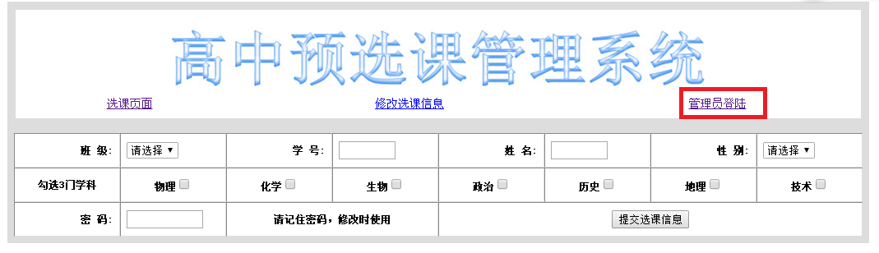
第四步：管理员登陆
输入管理员登录密码。
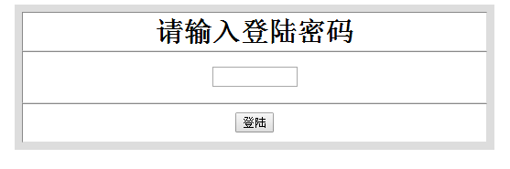
进入管理员页面后，若管理员是初次登录，先设置班级。
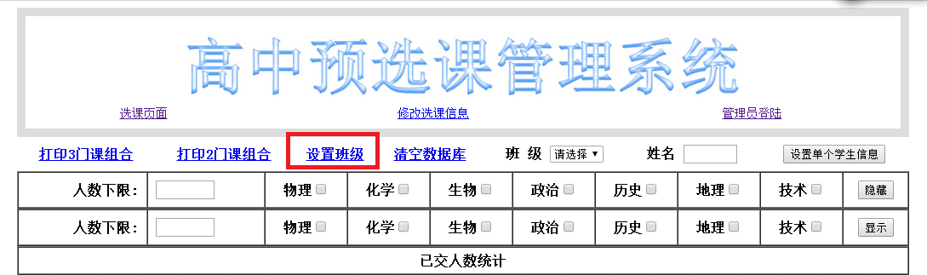
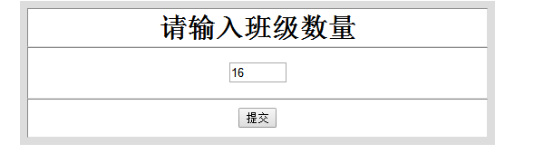
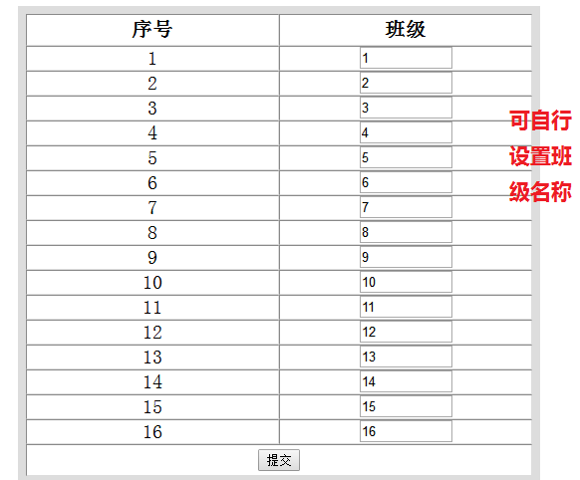
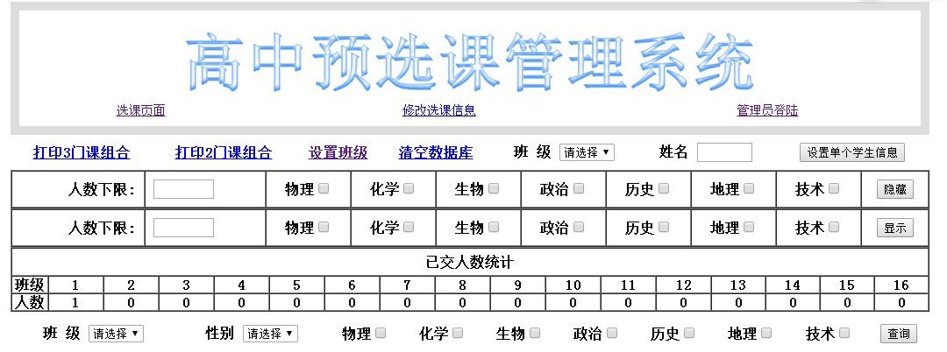
接下来就是让学生登录网站选课。
学生选课选好以后，管理员登录进行统计和筛选工作。管理员还可以对学生的选课信息进行修改，以便排班。

